Kedves Túratársak!
Portyázások Magyarország nevezetes földrajzi pontjaira
Kékestető
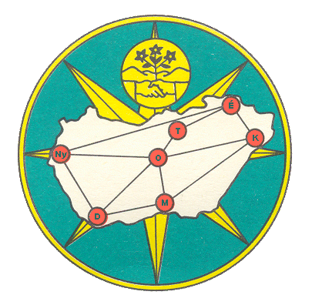
Szeretettel hívlak és várlak benneteket Magyarország 7 nevezetes földrajzi pontjának a meglátogatására (az ország közepére, legmagasabb-, legmélyebb-, legkeletibb-, legnyugatibb-, legészakibb-, legdélibb pontjaira és a közeli településekre). Az Magyar Természetjáró Szövetség (MTSZ) által korábban kiírt, érintőpontos túramozgalom teljesítését az ország tetején kezdjük.
A túra Időpontja: 2018. május 26. szombat.
Útvonala: Mátraháza Pagoda, Magyarok Nagyasszonya ferences kápolna, Zúgó, Kőris-mocsár, ami inkább láprét, Pisztrángos forrás, Sas-kő, Kékes szanatórium, TV torony és kilátó, Kékes forrás
Távja: 10 km, szintemelkedése: 470 m,
A túra nehézséges: közepes, előzetes rákészülést nem igényel,
Találkozás: Budapest Stadionok Autóbusz állomás jegypénztáránál 7 óra 45 perckor; az autóbusz 8 óra, 15 perckor indul. Mi átszállás nélkül Mátraházáig megyünk.
Visszaút: a Kékestetői Szanatóriumtól, Gyöngyösi átszállással történik a kora délutáni órákban.
Az utazás költsége: teljesárú jeggyel 3720 Ft-ba kerül (oda-vissza), Személyi igazolvánnyal utazók részére kiegészítő jegyet kell váltani (150 Ft utanként). A jegyek megváltásáról mindenki maga gondoskodjon az egyéni kedvezmények figyelembevételével!
Szükséges felszerelés: vízhatlan cipő vagy bakancs, az időjárásnak megfelelő, vízálló öltözet. Kalap, naptej, szúnyog és kullancsriasztó hasznos lehet! Élelemről és elegendő ivóvízről mindenki maga gondoskodjon (hétvégére meleget ígér a meteorológiai előrejelzés).

A túrára jelentkezni nem kell, érdeklődni Szilágyi Zsuzsanna túravezetőnél a szilagyizs1@gmail.com email címen, a +36 (30) 9334322-es valamint a 06-1-431-736-es telefonszámon lehet.

Aki szívesen vállalkozna Magyarország nevezetes pontjainak meglátogatására, de szombaton nem tud velünk jönni, nem késik le mindenről. Ha jelentkeztél a június 3-ai Majorion Emléktúrára, neked is lehetőséged lesz rövidebb, vagy hosszabb túrát tenni és a túramozgalom igazolófüzetébe Kékestetőn bélyegezni.

